Opdracht Prijsberekening 1

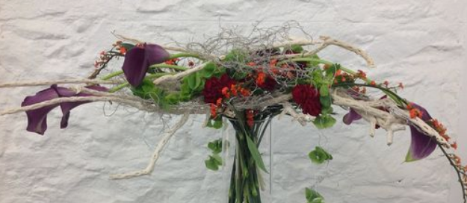

Gebruikte materialen:

- 6 Zanthedeschia ‘Odessa’ á € 1,75
- 3 Moluccella laevis á € 1,45
- ½ Hydrangea macrophylla á € 4,20
- 7 Euphorbia fulgens € 1,65
- ¼ doos siertakken gebleekt á € 20,-
- 6 Dianthus (Caryophyllus Groep) á € 0,75
- Cilindervaas á € 5,50
- ½ toef Tillandsia usneoides á € 7,50
- 5 Typha blad á € 0,45
- Hulpmaterialen draad + caoutchouc + sierdraad € 2,50

Maak een prijsberekeningen volgens de tabel.
- Gemaakt door stagiair; 40 minuten aan gewerkt; Arbeidskosten € 0,20 per minuut
- Gemaakt door eerste binder; 10 minuten aan gewerkt; arbeidskosten € 0,50 per minuut

